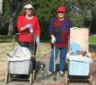
דף 110
מהאשפח של עדה ונורית
מאי 2011

"ואהבת לרעך כמוך" שהוא כלל גדול בתורה
נשפך מן הפח- במעמד הר סיני קיבלו בני ישראל את התורה.
חג מתן תורה נחוג כל שנה בשבועות.
עולה על גדותיו- ההרחבה הקהילתית מתקדמת ואכלוס של כמה משפחות צפוי לקראת ספטמבר.
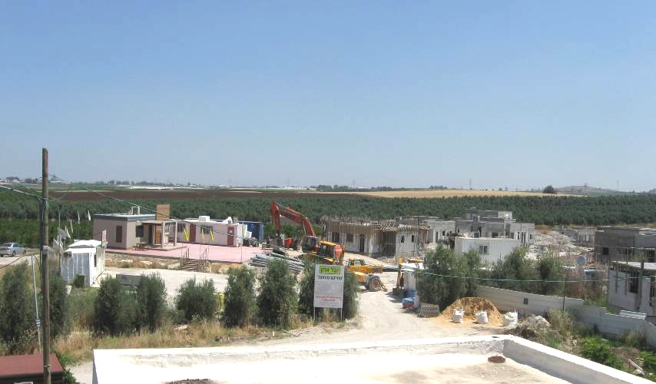
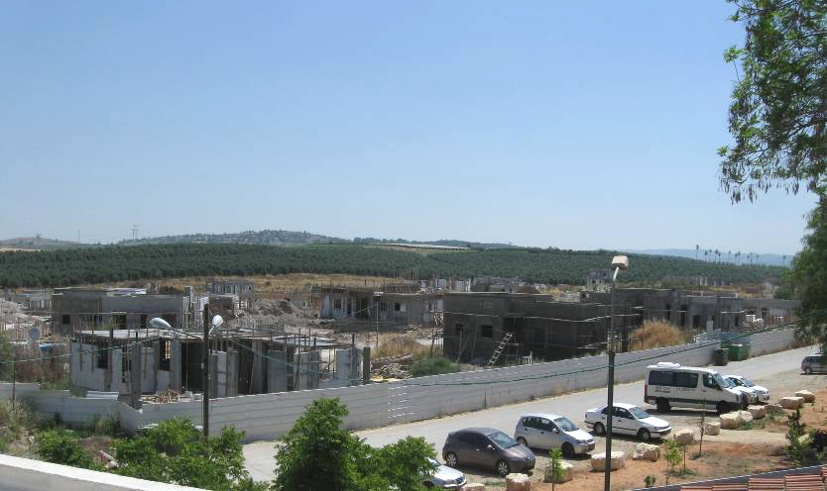

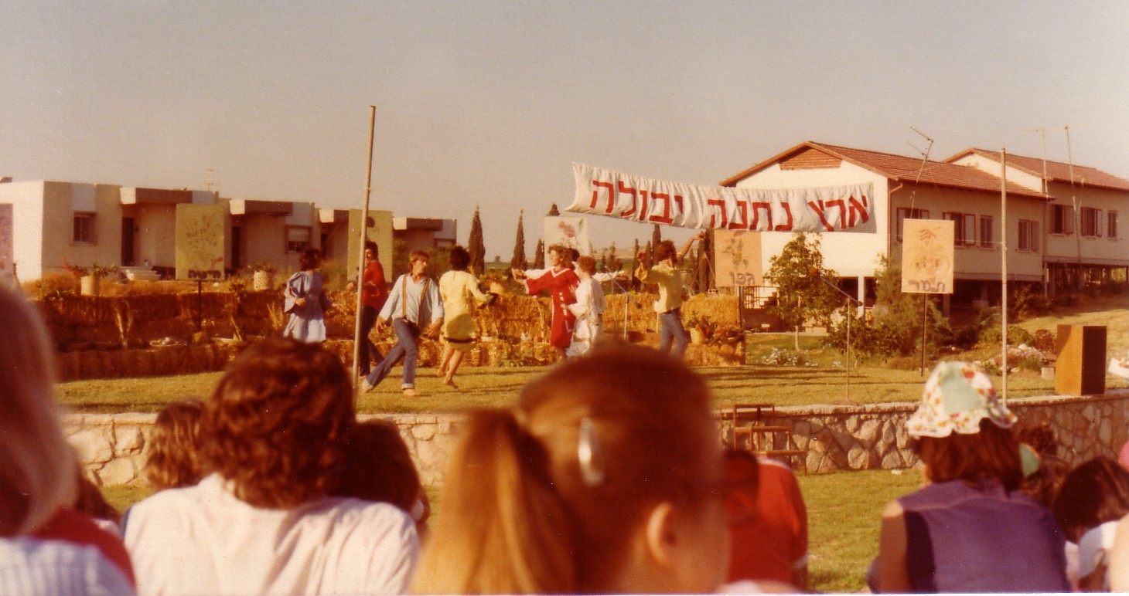
מאלבומם של חולדאים

1979 חג השבועות
למעלה רוקדים על בימת גן
הזיכרון, שכבר איננה.

למטה רוקדים מימין:
אורי פלג, ענבל סים,
שרון סטפנסקי, (מציצה)
רינה שסקין, (עם הגב)
אבנר אלבינצר, מירום ממן,
(מציצה) דורית קורץ,
(עם הגב) אביב אילה ?,?
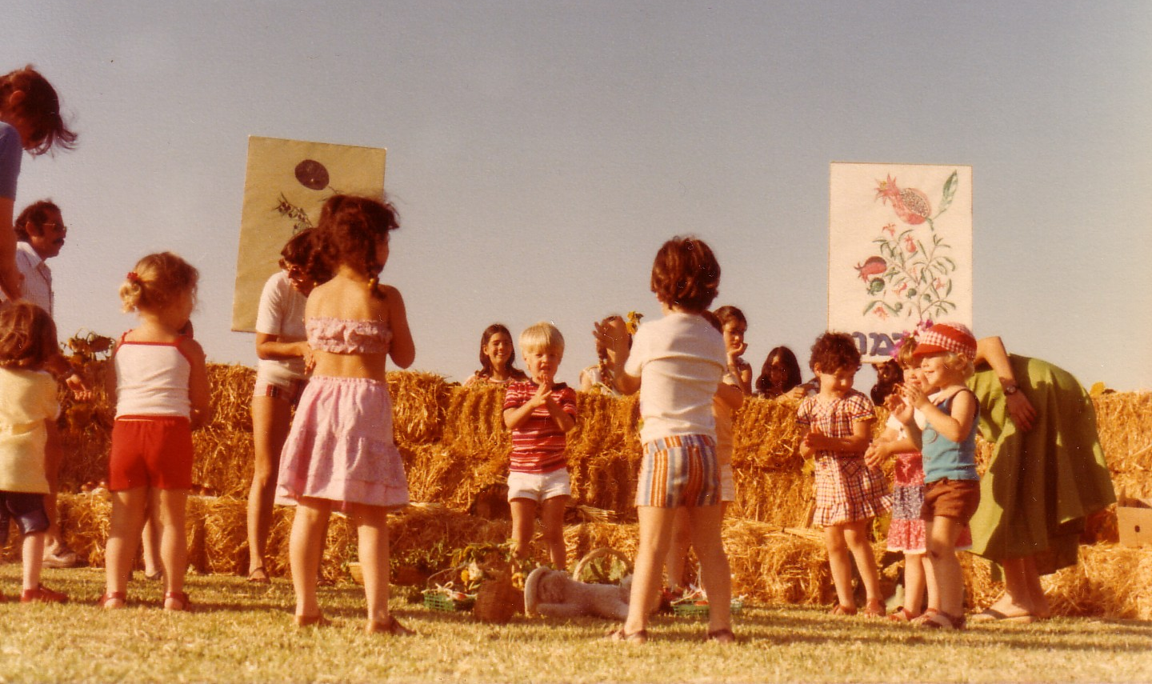
מאחור עמוס צור

סביבטיפ
"היה נחמד לגלות מחדש
שזרעים של סיגריות עדיין לא
באבולוציה של צימוח וגטטיבי.
עובדה שהגב שלי פיתח
שריר חזק לכבוד
כל בדל ובדל",
מסרה עדנה סים לאחר
שהחליפה את עדה
כשהיא הייתה בארה"ב.

אביב עם פריחות בשדות ובגינות - לא באף
מאחלות עדה ונורית.פ

